

АДМИНИСТРАЦИЯ
Благовещенского муниципального образования
Самойловского муниципального района Саратовской области

ПОСТАНОВЛЕНИЕ №36

от «01» сентября 2023 г. с.Благовещенка

Об утверждении рабочей программы производственного контроля качества питьевой воды централизованной системы хозяйственно-питьевого водоснабжения - артезианские скважины на 2023-2028 г.г.

На основании Федерального закона от 06.10.2003 г. № 131-ФЗ «Об общих принципах организации местного самоуправления в Российской Федерации», ч.3 ст.18, ст.25 Федерального закона от 30 марта 1999 г. № 52-ФЗ «О санитарно-эпидемиологическом благополучии населения», Постановления Главного государственного санитарного врача РФ от 14 марта 2002 г. № 10 «О введении в действие санитарных правил и норм «Зоны санитарной охраны источников водоснабжения и водопроводов питьевого назначения СанПиН 2.1.4.1110-02», Устава Благовещенского муниципального образования Самойловского муниципального района Саратовской области, администрация Благовещенского муниципального образования Самойловского муниципального района Саратовской области
ПОСТАНОВЛЯЕТ:
1. Утвердить «Рабочую программу производственного контроля качества питьевой воды централизованной системы хозяйственно-питьевого водоснабжения -артезианские скважины на 2023-2028 г.г.», согласно приложению к настоящему постановлению.
2. Настоящее постановление направить начальнику Западного территориального отдела Управления Роспотребнадзора по Саратовской области «Рабочую программу производственного контроля качества питьевой воды централизованной системы хозяйственно-питьевого водоснабжения- артезианские скважины на 2023-2028 г.г.».
3. Настоящее постановление обнародовать «01» сентября 2023 г. в специально выделенных местах для обнародования и разместить на официальном сайте администрации Благовещенского муниципального образования Самойловского муниципального района Саратовской области в сети «Интернет».
4. Настоящее постановление вступает в силу с момента подписания и распространяется на правоотношения со дня его согласования начальником Западного территориального отдела Управления Роспотребнадзора по Саратовской области с 01 сентября 2023 года. (уведомление о согласовании Программы производственного контроля качества питьевой воды от 30.08.2023 г. №207).
Глава Благовещенского
муниципального образования А.А. Стрельцов
Приложение №1 к постановлению администрации Благовещенского муниципального образования
от «01» сентября 2023 г. №36

РАБОЧАЯ ПРОГРАММА
производственного контроля качества питьевой воды
централизованной системы хозяйственно-питьевого водоснабжения-
артезианские скважины на 2023-2028 г.г.

2023 г.

РАБОЧАЯ ПРОГРАММА
производственного контроля качества питьевой воды
централизованной системы хозяйственно-питьевого водоснабжения-
артезианские скважины на 2023-2028 г.г.

- Паспортные данные муниципального образования

№ п/п | Наименование показателя | Значение показателя
1 | Наименование юридического лица | Администрация Благовещенского муниципального образования Самойловского муниципального района Саратовской области– администрация муниципального образования
2 | Сокращенное наименование | -
3 | Адрес (место нахождения) | 412383, Саратовская область, Самойловский район, село Благовещенка, ул.Центральная, д.10
4 | Фамилия, имя, отчество, должность руководителя | Стрельцов Александр Алексеевич, глава Благовещенского муниципального образования Самойловского муниципального района Саратовской области
5 | БИК | 046311001
6 | ИНН | 6431004184
7 | КПП | 643101001
8 | Место расположения водозабора (артезианская скважина) | -Саратовская область, Самойловский район, село Благовещенка, переулок Зеленый, 1Б, кадастровый номер 64:31:290143:312;  - -Саратовская область, Самойловский район, село Благовещенка, ул.Ленина, 93А;  -Саратовская область, Самойловский район, с.Александровка, ул.Александровская, 57Б;  -Саратовская область, Самойловский район, деревня Елизаветино, ул. Елизаветинская, 51А.
9 | Наименование лаборатории | Осуществляет по договору аккредитованная лаборатория филиала ФБУЗ «Центр гигиены и эпидемиологии в Саратовской области в Балашовском районе»

- Перечень законодательных нормативных и методических документов:

№ п/п | Обозначение нормативного документа | Наименование нормативного документа
1 | Федеральный закон РФ№ 74-ФЗ от 03.06.2006 г. | Водный кодекс Российской Федерации
2 | Федеральный закон РФ № 416-ФЗ от 07.12.2011г. | «О водоснабжении и водоотведении»
3 | Федеральный закон РФ № 52-ФЗ от 30.03.1999 г. | «О санитарно-эпидемиологическом благополучии населения»
4 | СанПиН 2.1.3684-21 | «Санитарно-эпидемиологические требования к содержанию территорий городских и сельских поселений, к водным объектам, питьевой воде и питьевому водоснабжению населения, атмосферному воздуху, почвам, жилым помещениям, эксплуатации производственных, общественных помещений, организации и проведению санитарно-противоэпидемических (профилактических) мероприятий».
5 | СанПиН 1.2.3685-21 | «Гигиенические нормативы и требования к обеспечению безопасности и (или) безвредности для человека факторов среды обитания»
6 | СанПиН 2.1.4.1110-02 | «Зоны санитарной охраны источников водоснабжения и водопроводов питьевого значения
6 | СанПиН 1.1.1058-01 | « Организация и проведение производственного контроля за соблюдением санитарных правил и выполнением санитарно-противоэпидемических (профилактических) мероприятий.
7 | СП 1.1.2193-07 | Изменения и дополнения № 1 к СП 1.1.1058-01
8 | МУ 2.6.1.1981-05 | «Радиационный контроль и гигиеническая оценка источников питьевого водоснабжения и питьевой воды по показателям радиационной безопасности. Оптимизация защитных мероприятий источников питьевого водоснабжения с повышенным содержанием радионуклидов».
9 | МУК 4.2.2029-05 | «Санитарно-вирусологический контроль водных объектов»
10 | СанПиН 2.6.12523-09 | Постановление Главного государственного санитарного врача РФ № 47 от 7 июля 2009 г
11 | MP 2.1.4.0176-20 | Методические рекомендации "Организация мониторинга обеспечения населения качественной питьевой водой из систем централизованного водоснабжения"  (утв. Федеральной службой по надзору в сфере защиты прав потребителей и благополучия человека 30 апреля 2020 г.)

Рабочая программа утверждается на срок не более 5 лет. В течение указанного срока в программу могут быть внесены изменения и дополнения по согласованию с Западным территориальным отделом Управления Роспотребнадзора по Саратовской области.

Справка

о состоянии объекта водоснабжения

Подземным источником водоснабжения на территории Благовещенского муниципального образования Самойловского муниципального района Саратовской области в с.Благовещенка, с.Александровка и д.Елизаветино являются межпластовые напорные воды, залегающие в трещиноватых песчаниках и алевролитов бадарановской свиты нижнего ордовика и каптирующиеся скважиной. Подземные воды эксплуатационного водоносного комплекса имеют региональное распространение.

1.Артезианская скважина по адресу: Саратовская область, Самойловский район, село Благовещенка, переулок Зеленый, 1Б, расположена на территории Благовещенского муниципального образования Самойловского муниципального района Саратовской области в 25,0 м от водонапорной башни, на открытом воздухе, устье скважины 40 см от земли, неплотно прикрыто металлическим оголовком. Постройки размещены ниже по потоку подземных вод от скважины
Кадастровый номер земельного участка с объектом инженерно-технического обеспечения (скважиной) 64:31:290143:312. Площадь земельного участка – 900 м². Рядом со скважиной располагаются: водонапорная башня, дорога местного значения.
Скважина сооружена в 2023 г. буровой организацией ПМК-19 г.Энгельс Саратовской области. Глубина скважины 140 м. Используется круглогодично для централизованного хозяйственно-питьевого водоснабжения с.Благовещенка ул. Центральная, ул. Садовая, ул. Преображенская, ул. 60 лет СССР, переулок Зеленый
Численность населения, обеспечиваемого водой из данной системы водоснабжения – 370 человек.
2. Артезианская скважина по адресу: Саратовская область, Самойловский район, село Благовещенка, ул.Ленина, 93А, расположена на территории Благовещенского муниципального образования Самойловского муниципального района Саратовской области в с.Благовещенка в 1,0 м от водонапорной башни, на открытом воздухе, устье скважины 60 см от земли, неплотно прикрыто металлическим оголовком. Постройки размещены ниже по потоку подземных вод от скважины.
Рядом со скважиной располагаются: водонапорная башня, дорога местного значения и частное домовладение.
Скважина сооружена в 1986 г. Глубина скважины 140 м. Используется круглогодично для централизованного хозяйственно-питьевого водоснабжения с.Благовещенка, ул.Молодежная, ул.Заречная, ул. Ленина.
Численность населения, обеспечиваемого водой из данной системы водоснабжения – 374 человек.
3. Артезианская скважина по адресу: Саратовская область, Самойловский район, с.Александровка, ул.Александровская, 57Б, расположена на территории Благовещенского муниципального образования Самойловского муниципального района Саратовской области в с.Александровка в 1,0 м от водонапорной башни, на открытом воздухе, устье скважины 60 см от земли, неплотно прикрыто металлическим оголовком. Постройки размещены ниже по потоку подземных вод от скважины.
Рядом со скважиной располагаются: водонапорная башня, дорога местного значения и частное домовладение.
Скважина сооружена в 1986 г. буровой организацией. Глубина скважины 140 м. Используется круглогодично для централизованного хозяйственно-питьевого водоснабжения с.Александровка ул.Александровская.
Численность населения, обеспечиваемого водой из данной системы водоснабжения – 132 человек.
4. Артезианская скважина по адресу: Саратовская область, Самойловский район, деревня Елизаветино, ул. Елизаветинская, 51А, расположена на территории Благовещенского муниципального образования Самойловского муниципального района Саратовской области в д.Елизаветино в 1,0 м от водонапорной башни, на открытом воздухе, устье скважины 60 см от земли, неплотно прикрыто металлическим оголовком. Постройки размещены ниже по потоку подземных вод от скважины.
Рядом со скважиной располагаются: водонапорная башня, дорога местного значения.
Скважина сооружена в 2022 г. буровой организацией. Глубина скважины 140 м. Используется круглогодично для централизованного хозяйственно-питьевого водоснабжения д.Елизаветино ул.Елизаветинская.
Численность населения, обеспечиваемого водой из данной системы водоснабжения – 126 человек.

- Перечень должностных лиц, на которых возложены функции по осуществлению производственного контроля
Ответственным за осуществление производственного контроля являются: Стрельцов Александр Алексеевич, глава Благовещенского муниципального образования Самойловского муниципального района Саратовской области.
При отсутствии собственной лаборатории, работы по осуществлению производственного контроля на основании договора проводит лаборатория филиала ФБУЗ «Центр гигиены и эпидемиологии в Саратовской области в Балашовском районе».

- Программа производственного контроля
Перечень контролируемых показателей качества питьевой воды
- органолептические: Запах при 20 С; Запах при 60 С.; Привкус; Цветность, Мутность;
- микробиологические: Общие колиформные бактерии (ОКБ); Общее микробное число (ОМЧ); ТКБ.
- радиологические исследования: Общая альфа-радиоактивность; Общая бета-радиоактивность; Радон (222Rn), SUM радионуклидов.
- обобщенные показатели: Водородный показатель; Общая минерализация (сухой остаток), жесткость общая, окисляемость перманганантная, поверхностно-активные вещества(ПВА), м.к. ортофосфатов.
- химические показатели: Алюминий (АL (3+), Барий (Bа (2+), Берилий (Ве (2+), Бор (В, суммарно), железо (Fe, суммарно), Кадмий (Cd, суммарно), Марганец (Mn, суммарно), Сульфаты (So (2-) суммарно, Медь (Cu, суммарно), Мышьяк (As суммарно), Фториды (-), Никель (Ni, суммарно), Ртуть (Hg, суммарно), Свинец (Pb, суммарно), Нитриты (по NO2). мг/дм3; Нитраты (по NO3) мг/дм3; Аммиак (по азоту); Хлориды, мг/дм3; Железо мг/дм3; Окисляемость перманганантная мгО2дм3, м.к. йода, м.к. хрома, щелочность, массовая концентрация –ГХЦГ ( γ,β,γ), массовая концентрация ДДТ, 2,4- Д., м.к. магния, м.к. кальция, м.к. кремния, м.к. гидрокарбонатов.

Таб. 4.1 Микробиологические показатели

Показатели | Единицы  измерения | Нормативы | НД на методы
1 | 2 | 3 | 4
Основные показатели
Микробиологические
Общее микробное число (ОМЧ) (37±1,0)°С | КОЕ/ см³ | Не более 50 | МУК 4.2.1018-01
Общие колиформные бактерии | КОЕ/100 см³ | Отсутствие | МУК 4.2.1018-01
Термотолерантные колиформные бактерии | КОЕ/100 см³ | Отсутствие | ГОСТ 31955.1-2013

Таб. 4.2 Обобщенные и органолептические показатели
Показатель | Показатели качества питьевой воды, характеризующий ее безопасность, по которому осуществляется производственный контроль (гигиенический норматив) | Критерий существенного ухудшения | НД на методы
1 | 2 | 3 | 4
Контроль качества в холодной воде
Цветность, град. | 20 | 40 | ГОСТ 31868-2012
Мутность, мг/дм³ | 1,5 | 2,5 | ГОСТ Р 57164-2016
Запах, баллы | 2 | 4 | ГОСТ Р 57164-2016
Привкус, баллы | 2 | 4 | ГОСТ Р 57164-2016
Жесткость общая, мг-экв/л | 7,0 | 15,0 | ГОСТ 31954-2012
Водородный показатель рН | 6-9 | 10 и более | ГОСТ 31957-2012
Общая минерализация (сухой остаток) | 1000 мг\л | Не более 1000 | ГОСТ 18164-72
Окисляемость перманганатная | 2,0 мг/дм3 | Не более 5 | ПНДФ 14.1:2:4.154-99
ПАВ | мг/дм3 | Не более 5 | ГОСТ 31857-2012
М.к. ортофосфатов (по РО4) | мг/дм3 | Не более 3,5 | ГОСТ 1839-2014

Показатель | Показатели качества питьевой воды, характеризующий ее безопасность, по которому осуществляется производственный контроль (гигиенический норматив) | Критерий существенного ухудшения | НД на методы
1 | 2 | 3 | 4
Контроль качества в холодной воде
Алюминий (AL3+) | мг/дм3 |  | ГОСТ 18165-89
Йод | мг/дм3 |  | ГОСТ Р 53887-2010
М.к. хрома 6+ | мг/дм3 |  | ГОСТ 23950-88
М.к. хрома общий | мг/дм3 |  | ГОСТ 23950-88
Бор (B, суммарно) | мл/г | не более 0,5 | ГОСТ Р 51210
Железо (Fe, суммарно) мг/л | 0,3 | 3,0(10ПДК) | ГОСТ 31954-2012
Нитраты, мг/л | 45,0 | 225 (5ПДК) | ГОСТ 33045-2014
Нитриты, мг/л | 3,0 | Не более 3,3 | ГОСТ 33045-2014
Ртуть |  | 0,0025 (5ПДК) | ГОСТ 31950-2012
М.к. гидрокарбонатов | мг/дм3 |  | ГОСТ 23950-88
Аммиак и аммоний-ион (по азоту) | мг/дм3 | 1,5 | ГОСТ 4192-82
щелочность | мл/г |  | ГОСТ Р 51210
Железо (включая хлорное железо) по Fe | мг/дм3 | не более 0,3 | ГОСТ 4011-72
Кадмий | мг/дм3 | не более 0,001 | ПНДФ 14.1:2:4.149-99
Марганец | мг/дм3 | не более0,1 | ГОСТ 4974-2014
Мышьяк | мг/дм3 | не более 0,01 | ГОСТ 4152-89
Свинец | мг/дм3 | не более 0,01 | ПНДФ 14.1:2:4.149-99
М.к. кальция |  | 35,0 (5ПДК) | ГОСТ 23950-88
Сульфаты | мг/дм3 | не более 500 | ГОСТ 31940-2012
Фториды | мг/дм3 | не более 1,2 | ПНД Ф 14.1:2:64.179-2002
Хлориды | мг/дм3 | не более 350 | ГОСТ 4245-72
Цинк | мг/дм3 | не более 1 | ПНД Ф 14.1:2:4.183-02
Кремний | мг/л | Не более 10 | ГОСТ 16591.4-87  (ИСО 4158-78)
Медь | мг/дм3 | не более 1 | ПНД Ф 14.1:2:4.149-99
Никель |  | 1,0 (10ПДК) | ГОСТ 6689.2-92
М.к. магния | мг/дм3. | 0,00001 - 0,01 | МУК 4.1.1469-03
М.к. натрия и калия | мг/дм3 |  | ГОСТ 24481
массовая концентрация –ГХЦГ ( γ,β,γ) |  |  | ГОСТ 31858-2012
массовая концентрация ДДТ, 2,4- Д. |  |  | ГОСТ 31858-2012

Таб. 4.3 Неорганические и органические
Таб. 4.4 Радиологические показатели

Показатели | Единицы измерения | Показатели радиационной безопасности | НД на методы
Удельная суммарная альфа-активность | Бк/кг | 0,2 | ГОСТ 31864-2012
Удельная суммарная бета-активность | Бк/кг | 1,0 | MP 2.6.1.0064-12
Радон ((222)Rn)(3) | Бк/кг | 60 | ГОСТ Р 59069-2020

Если превышено значение суммарной альфа- или бета-активности, то необходимо выполнить анализ содержания радионуклидов в воде.

- План пунктов отбора проб воды для лабораторных исследований

Хозяйствующие субъекты, осуществляющие эксплуатацию систем водоснабжения и (или) обеспечивающие население питьевой водой, в соответствии с программой производственного контроля должны постоянно контролировать качество и безопасность воды в местах водозабора, перед поступлением в распределительную сеть, а также в местах водоразбора наружной и внутренней распределительных сетей на территории Благовещенского муниципального образования Самойловского муниципального района Саратовской области.
Место водозабора – артезианские скважины:

-Саратовская область, Самойловский район, село Благовещенка, переулок Зеленый, 1Б, кадастровый номер 64:31:290143:312;

-Саратовская область, Самойловский район, село Благовещенка, ул.Ленина, 93А;

-Саратовская область, Самойловский район, с.Александровка, ул.Александровская, 57Б;

-Саратовская область, Самойловский район, деревня Елизаветино, ул. Елизаветинская, 51А.

Пункт отбора исследований
– артезианские скважины:
-Саратовская область, Самойловский район, село Благовещенка, переулок Зеленый, 1Б, кадастровый номер 64:31:290143:312;

-Саратовская область, Самойловский район, село Благовещенка, ул.Ленина, 93А;

-Саратовская область, Самойловский район, с.Александровка, ул.Александровская, 57Б;

-Саратовская область, Самойловский район, деревня Елизаветино, ул. Елизаветинская, 51А.

Виды определяемых показателей и количество исследуемых проб питьевой воды в местах водозабора, пред поступлением в распределительную сеть, в распределительной сети устанавливаются с учетом таб.4.6.

Таб.4.6 Виды показателей

Виды показателей | Количество проб в течение одного года, не менее:
Виды показателей | перед поступлением в распределительную сеть
Микробиологические | 1 раз в месяц
Органолептические | 1 раз в месяц
Обобщенные показатели | 1 раз в квартал
Неорганические и органические вещества | 1 раз в год
Радиологические | 1 раз в год
в местах водозабора
Микробиологические | 1 раз в месяц
Органолептические | 1 раз в месяц
Обобщенные показатели | по сезонам года
Неорганические и органические вещества | 1 раз в год
Радиологические | 1 раз в год
в распределительной сети
Микробиологические | 2 пробы в месяц
Органолептические | 2 пробы в месяц
Места отбора проб воды в распределительной сети:
с.Благовещенка: ул. Центральная,10 .
с.Александровка: ул.Александровская, 1
д.Елизаветино: ул. Елизаветинская, 61
Примечание:
Текущий производственный контроль ведется до получения пробы воды, в которой хотя бы один фактический показатель превышает соответствующий данному показателю критерий существенного ухудшения.
При существенном ухудшении качества питьевой воды и в течение 2 часов с момента обнаружения существенного ухудшения должна быть отобрана повторная проба воды. Если повторная проба подтверждает существенное ухудшение качества воды, администрация Благовещенского муниципального образования Самойловского муниципального района Саратовской области вправе временно прекратить или ограничить водоснабжение.
Если повторная проба не подтверждает существенное ухудшение качества воды, но регистрируются превышения гигиенических нормативов, периодичность отбора проб должна быть увеличена в два раза. В программу производственного контроля с повышенной частотой включаются органолептические, химические, радиационные, микробиологические показатели, которые указывают на ухудшение качества воды. Кроме того, должны быть приняты срочные меры по приведению качества воды в соответствие требованиям санитарных правил.
План пунктов отбора проб воды для лабораторных исследований проходит на четырех контрольных точках (таблица 4.7).

Таб.4.7 План пунктов отбора
Контрольные точки отбора проб | Показатели | Периодичность | Количество  проб в год
Артезианские скважины по адресу:  -Саратовская область, Самойловский район, село Благовещенка, переулок Зеленый, 1Б, кадастровый номер 64:31:290143:312;  -Саратовская область, Самойловский район, село Благовещенка, ул.Ленина, 93А;  -Саратовская область, Самойловский район, с.Александровка, ул.Александровская, 57Б;  -Саратовская область, Самойловский район, деревня Елизаветино, ул. Елизаветинская, 51А. | Микробиологические | 1 раз в квартал | 4
 | Органолептические | 1 раз в квартал | 4
 | Обобщенные | 1 раз в квартал | 4
 | Неорганические и органические вещества | 1 раз в год | 1
 | Радиологические | 1 раз в год | 1
После ремонта и чрезвычайных ситуаций |  | Обязательные контрольные пробы

- Календарный график отбора проб воды и проведения их исследования (испытания)

Скважина эксплуатируется двенадцать месяцев в году. Проведение лабораторных исследований и испытаний качества воды на соответствие показателям, установленным санитарно-эпидемиологическими правилами и гигиеническими нормативами, производится не реже 1 раза в месяц, а также информирование территориального органа о выявленном по результатам лабораторных исследований и испытаний несоответствии качества воды установленным требованиям.
Календарный график отбора проб воды
Согласно MP 2.1.4.0176-20 и СП 2.1.3684-21

-в месте одной водозаборной скважины (всего 3 скважины):

Виды показателей | Количество проб в течение года (по месяцам),  не менее
Виды показателей | 1кв. |  |  | 2кв. |  |  | 3кв. |  |  | 4 кв.
Виды показателей | 1 | 2 | 3 | 4 | 5 | 6 | 7 | 8 | 9 | 10 | 11 | 12
1. Микробиологические | 1 |  |  | 1 |  |  | 1 |  |  | 1
2. Органолептические | 1 |  |  | 1 |  |  | 1 |  |  | 1
3.Обобщенные показатели | 1 |  |  | 1 |  |  | 1 |  |  | 1
4.Неорганические и органические вещества (полный химический анализ) |  |  |  | 1
5. радиологические |  |  |  | 1
итого | 3 |  |  | 5 |  |  | 3 |  |  | 3
- перед поступлением в одну распределительную сеть (всего 3):

Виды показателей | Количество проб в течение года (по месяцам),  не менее
Виды показателей | 1кв. |  |  | 2кв. |  |  | 3кв. |  |  | 4 кв.
Виды показателей | 1 | 2 | 3 | 4 | 5 | 6 | 7 | 8 | 9 | 10 | 11 | 12
1. Микробиологические | 1 | 1 | 1 | 1 | 1 | 1 | 1 | 1 | 1 | 1 | 1 | 1
2. Органолептические | 1 | 1 | 1 | 1 | 1 | 1 | 1 | 1 | 1 | 1 | 1 | 1
3.Обобщенные показатели | 1 |  |  | 1 |  |  | 1 |  |  | 1
4.Неорганические и органические вещества (полный химический анализ) |  |  |  | 1
5. радиологические |  |  |  | 1
итого | 33 | 2 | 2 | 4 | 2 | 2 | 3 | 2 | 2 | 3 | 2 | 2

- в одной распределительной сети (всего 3 распределительных сети)

Виды показателей | Количество проб в течение года (по месяцам),  не менее
Виды показателей | 1кв. |  |  | 2кв. |  |  | 3кв. |  |  | 4 кв.
Виды показателей | 1 | 2 | 3 | 4 | 5 | 6 | 7 | 8 | 9 | 10 | 11 | 12
1. Микробиологические | 1 | 1 | 1 | 1 | 1 | 1 | 1 | 1 | 1 | 1 | 1 | 1
2. Органолептические | 1 | 1 | 1 | 1 | 1 | 1 | 1 | 1 | 1 | 1 | 1 | 1
Итого | 2 | 2 | 2 | 2 | 2 | 2 | 2 | 2 | 2 | 2 | 2 | 2

- Перечень форм учёта и отчётности, установленной действующим законодательством:

1.Договора на проведение производственного контроля качества питьевой воды.
2.Журнал учета проведения производственной контроля качества питьевой воды.
3.Календарный график отбора проб питьевой воды.
4.Протоколы лабораторных исследований проб питьевой воды.
5.Ежемесячный анализ результатов контроля качества питьевой воды.

- Мероприятия, предусматривающие обоснование для безопасности человека и окружающей среды

- Проведение профилактических промывок и обеззараживания;
- Своевременная ликвидация аварийных ситуаций, проведение профилактических мероприятий после ликвидации аварий (очистка, промывка, обеззараживание);
- На период паводков и чрезвычайных ситуаций установить усиленный режим контроля качества питьевой воды по согласованию с Западным территориальным отделом Управления Роспотребнадзора по Саратовской области.
- После ремонта и иных технических работ на распределительной сети обязателен отбор контрольных проб;
- При обнаружении в пробе питьевой воды термотолерантных колиформных бактерий, и (или) колифагов проводится их определение в повторно взятых в экстренном порядке пробах воды. В таких случаях для выявления причин загрязнения одновременно проводится определение хлоридов, нитратов и нитритов;
- При обнаружении в повторно взятых пробах воды общих колиформных бактерий в количестве более 2 в 100 мл и (или) термотолерантных колиформных бактерий, и (или) колифагов проводится исследование проб воды для определения патогенных бактерий кишечной группы и (или) энтровирусов;
- Идентификация присутствия в воде радионуклидов и измерение их индивидуальных концентраций проводится при превышении нормативов общей активности.
- При ухудшении качества питьевой воды немедленно информировать орган, уполномоченный осуществлять государственный санитарно-эпидемиологический надзор.

- Перечень возможных аварийных ситуаций, создающих угрозу санитарно-эпидемиологическому благополучию населения:

  - При возникновении на системе водоснабжения аварийной ситуации или технических нарушений (остановка водопровода, нарушение технологического процесса, выход из строя глубинного насоса, разрыв глубиной сети, отключение электроэнергии), которая приводит или может привести к ухудшению качества питьевой воды и условий водоснабжения населения, администрации Благовещенского муниципального образования необходимо немедленно принять меры по их устранению и информировать об этом орган, уполномоченный осуществлять государственный санитарно-эпидемиологический надзор.
  - Администрация Благовещенского муниципального образования также должна информировать орган, уполномоченный осуществлять государственный санитарно-эпидемиологический надзор, о каждом результате лабораторного исследования проб воды, не соответствующего гигиеническим нормативам.

Приложение к рабочей программе:

Картографическая схема расположения водоисточников
Схема водопроводной сети с. Благовещенка

- башня (1,2); - водозаборная колонка

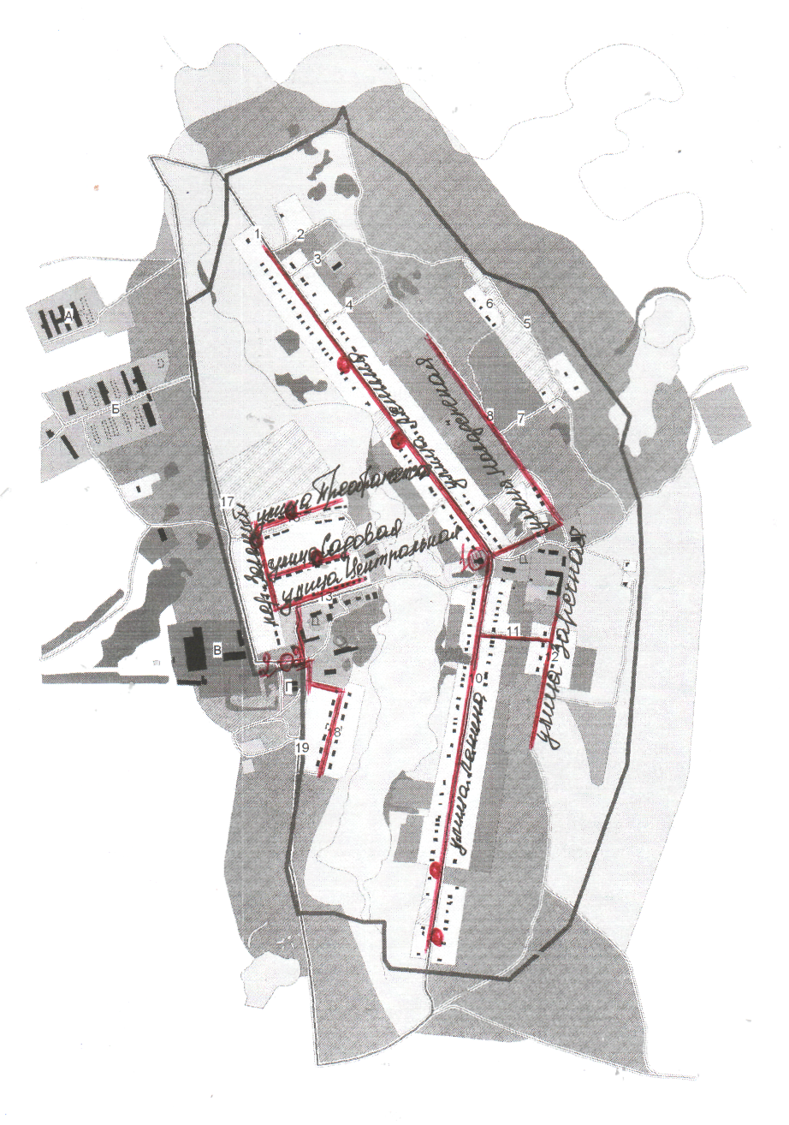

Схема водопроводной сети с. Александровка

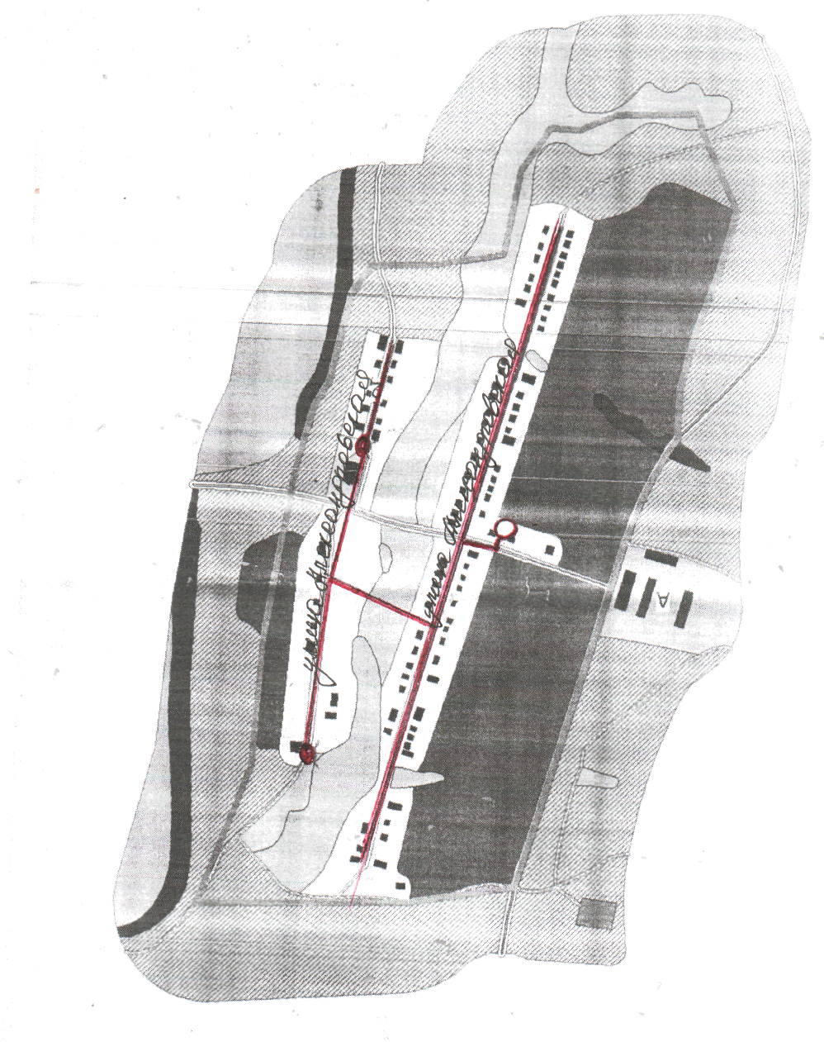

- башня; - водозаборная колонка

Схема водопроводной сети д. Елизаветино

- башня ; - водозаборная колонка
